CECS
T/CECS XXX-XXXX

中 国 工 程 建 设 标 准 化 协 会 标 准

建筑用气密性材料应用技术规程
(征求意见稿)

目录
1 总 则 3
2 术 语 4
3 一般规定 5
4 技术要求 6
5 设 计 8
6 施 工 9
6.1 施工准备 9
6.2 作业条件 9
6.3 外门窗气密性施工 9
6.4 穿外围护结构管道气密性施工 11
6.5 其他部位气密性施工 14
7 验 收 16
7.1 一般规定 16
7.2 主控项目 16
7.3 一般项目 17
附录A 180°剥离强度和水蒸汽透过性试验方法 19
附录B 主要节点做法 21
本标准用词说明 23
引用标准名录 24

Contents
1 Generalprovisions 3
2 Terms 4
3 General requirement 5
4 Technical requirement 6
5 Design 8
6 Construction technology 9
6.1 Construction preparation 9
6.2 Construction condition 9
6.3 Airtightness construction of doors and windows 9
6.4 Airtightness construction of through envelope pipe 11
6.5 Other airtightness construction 14
7 Construction acceptance 16
7.1 General requirements 16
7.2 Dominant item 16
7.3 General item 17
Appendix A Test method for 180 °peeling strength and steam permeability 19
Appendix B Schematic diagram of the main nodes 21
Explanation of wording in this standard 23
List of normative standard 24

1 总 则
1.0.1 为规范建筑用气密性材料的应用，保证建筑气密性工程质量，做到技术先进、耐久可靠、经济合理，制定本规程。
条文说明：本规程为技术规程，内容包含设计、施工、验收方面的内容。
1.0.2本规程适用于新建、改建和扩建民用建筑气密性工程。
条文说明：目前气密性材料在超低能耗建筑中使用较多,可参照此规程执行，如果在普通建筑中使用气密性材料时也可参照此规程。
1.0.3民用建筑气密性工程，除应符合本规程的规定外，尚应符合国家现行相关标准的规定。

2 术 语
2.0.1 建筑气密性
建筑物在封闭状态下阻止空气渗漏的能力。
2.0.2 气密层
由气密性材料和建筑部件等形成的阻止空气渗透的连续构造层。
2.0.3 气密性材料
对建筑外围护结构进行密封、阻止空气渗透，使建筑物气密性提高的材料，包括防水隔汽膜、防水透汽膜、水泥砂浆等材料。
2.0.4 防水隔汽膜
用于室内，对建筑物外围护结构进行密封、阻挡空气与水汽渗漏的膜状气密性材料，包括自粘型和非自粘型。
条文说明：防水隔汽膜有自粘型和非自粘型两种类型产品。其中自粘型产品本身带胶，而非自粘型产品含有带胶和不带胶两部分。
2.0.5 防水透汽膜
用于室外，对建筑物外围护结构的缝隙进行密封的耐候防水、具有一定程度水汽扩散能力的膜状气密性材料，包括自粘型和非自粘型。
2.0.6 气密性专用部品
在工厂预制好的可直接用于气密性密封处理的部品，一般用于穿外围护结构管道和线孔。

3 一般规定
3.0.1 应根据建筑物的结构特点、类型及所用材料进行专项气密性设计，建筑物气密层宜位于围护结构内侧，并应连续完整。
条文说明：气密层位于围护结构内侧更有利于其完整性和连续性，一般气密层设置在围护结构内侧,(当在钢结构等围护结构内侧不方便施工的情况下可以在外侧)，外窗与外墙间的缝隙、穿墙管道与外墙间的缝隙、外墙部位的开关或电线盒、穿外墙电线、二次砌筑部分与现浇混凝土部分的缝隙、二次砌筑部分、模板支护螺栓孔、装配式墙板之间的拼接缝等。当同一栋建筑对气密性有不同要求的两部分时，分界处应做气密性处理。
3.0.2 防水隔汽膜、防水透汽膜其性能指标应满足本规程及相关标准的规定，当采用非自粘型产品时应由同一厂家提供配套胶粘材料。
条文说明：当某部位室内侧采用防水隔汽膜并在室外侧对应采用防水透汽膜时，对应使用的防水隔汽膜和防水透汽膜宜为同一厂家提供的配套使用的产品。对于刷胶粘贴的防水隔汽膜和防水透汽膜还应使用同一厂家提供的配套粘贴的胶。
3.0.3施工前，施工单位应根据设计文件编制专项施工方案，施工方案中应包括气密层位置、处理措施施工详图和施工工艺。施工单位应严格按照施工详图和施工工艺进行施工。
3.0.4 建筑气密性工程宜作为单独建筑节能分项工程进行检查和验收。
3.0.5围护结构及气密层施工完成后，应进行建筑物气密性检测，检测结果应符合设计和相关标准要求。

4 技术要求
4.0.1 防水隔汽膜和防水透汽膜的技术要求应符合表4.0.1的规定。
表4.0.1 防水隔汽膜和防水透汽膜的技术指标
项目 |  |  |  | 性能指标 |  | 试验方法
 |  |  |  | 防水隔汽膜 | 防水透汽膜
180°剥离强度^{【1】}，kN/m | 原强 |  | 水泥板 | ≥0.4 |  | 附录A.1
180°剥离强度^{【1】}，kN/m |  |  | 塑料板 |  |  | 附录A.1
180°剥离强度^{【1】}，kN/m |  |  | 木板 |  |  | 附录A.1
180°剥离强度^{【1】}，kN/m |  |  | 铝合金板 |  |  | 附录A.1
180°剥离强度^{【1】}，kN/m | 浸水48h，干燥7d |  | 水泥板 | ≥0.4 |  | 附录A.1
180°剥离强度^{【1】}，kN/m |  |  | 塑料板 |  |  | 附录A.1
180°剥离强度^{【1】}，kN/m |  |  | 木板 |  |  | 附录A.1
180°剥离强度^{【1】}，kN/m |  |  | 铝合金板 |  |  | 附录A.1
180°剥离强度^{【1】}，kN/m | 耐候性 |  | 水泥板 | ≥0.4 |  | 附录A.1
180°剥离强度^{【1】}，kN/m |  |  | 塑料板 |  |  | 附录A.1
180°剥离强度^{【1】}，kN/m |  |  | 木板 |  |  | 附录A.1
180°剥离强度^{【1】}，kN/m |  |  | 铝合金板 |  |  | 附录A.1
拉伸力，N/50mm |  |  |  | ≥120（纵向） |  | GB/T 7689.5-2013
断裂伸长率，% |  |  |  | ≥20（纵向） |  | GB/T 7689.5-2013
撕裂强度，kN/m |  |  |  | ≥20（纵向） |  | GB/T 529-2008^{【2】}
水蒸汽透过性S_{d}，m |  |  |  | ≥12.0 | ≤5.0 | 附录A.2
不透水性 |  | 1000mm，20h |  | 不透水 |  | GB/T328.10-2007
透气率，mm/s |  |  |  | ≤1.0 |  | GB/T 5453-1997^{【3】}
注: [1] 自粘型产品可直接用于检测，而非自粘型产品的自粘部分和不带胶部分应分别进行检测,不带胶部分须采用配套胶黏材料。
[2]采用该标准的裤型法测试。
[3]测试试样两侧压差为50Pa。
条文说明：
- 对于自粘型防水隔汽膜和防水透汽膜可直接用于180°剥离强度、拉伸强度、撕裂强度、水蒸汽透过性、不透水性、透气率的测试，而非自粘型防水隔汽膜和防水透汽膜则除在测180°剥离强度时须刷胶测试以外，为避免人为刷胶不均匀不标准而导致误差较大，其他几项性能都应在不刷胶状态下测试。
- 考虑到气密膜的应用场景主要为：一是混凝土结构墙体或抹灰后的加气混凝土砌块等水泥基材料，二是外窗型材，目前外窗型材主要是塑料、断桥铝、铝木复合等，三是管道材质主要为塑料、金属等，因此采用混凝土、塑料、铝板、木板四种材料作为粘贴基面进行180°剥离强度测试，可涵盖绝大多数应用情况。
- 气密膜与粘贴基面的粘贴强度主要是会受到风压的影响，如果以0.4 KN/m作为气密膜180°剥离强度核算是否能够经受住风压的影响。那么以剥离强度为0.4 KN/m，参考GB50009-2012《建筑结构荷载规范》计算风压标准值的方法，反推100m处50年一遇的基本风压值，计算考虑到实际工程使用过程中的施工环境对气密膜的粘贴强度会造成一定的影响，在剥离强度取安全系数3.0的情况下对应计算得到的基本风压为0.8 KN/m²，全国668个城市中有96%的城市50年一遇的基本风压小于0.8 KN/ m²，说明当气密膜的180°剥离强度≥0.4 KN/m时，适用于全国96%以上的城市（除少数高海拔、沿海城市以外）。
- 混凝土也是气密的可以视为一种气密性材料，既然混凝土可以作为气密性材料来使用可达到气密性要求，那么可以将现已知的混凝土的水蒸汽渗透性能作为防水隔汽膜水蒸气渗透性的参照指标。根据GB/T34005-2017《管状绝热制品水蒸气透过性能试验方法》和GB/T17146-2015《建筑材料及其制品水蒸气渗透性能试验方法》计算得到180mm厚混凝土墙体的水蒸汽透过性的S_{d}值为8.0 m。考虑到施工中环境、拉伸、磨损对其材料水蒸汽透过性的影响，可在180mm厚混凝土S_{d}值8m的基础上乘1.5倍的安全系数为12m。
- 防水透汽膜位于围护结构外侧，其本身具有一定的气密性，但也有一定的水蒸汽渗透性防止水汽积聚在防水隔汽膜和防水透汽膜之间，也有防水渗透的功能，因此防水透汽膜的水蒸气透过阻力肯定要小于防水隔汽膜，但防水透汽膜S_{d}值不是越小越好，还需要考虑到其防水的功能。
- 根据GB/T7106《建筑外门窗气密、水密、抗风压性能分级及检测方法》对建筑外门窗气密性分级8级单位面积指标值为1.5m³/m².h，换算成50Pa压差下的透气率为1.2mm/s，结合防水隔汽膜和防水透汽膜的透气率试验结果，其试验样品透气率均小于1.0mm/s，且满足外门窗气密性8级的要求。
4.0.2外围护结构墙体气密性抹灰应采用M10及以上等级的湿拌抹灰砂浆或干混抹灰砂浆，其性能应符合《预拌砂浆》GB/T 25181的如下表4.0.2。
表4.0.2 气密性抹灰用水泥砂浆的技术指标
项目 |  | 湿拌抹灰砂浆 | 干混抹灰砂浆
保水率/% |  | ≥88 | ≥88
凝结时间/h |  | — | 3~9
2h稠度损失率/% |  | — | ≤30
14d拉伸粘结强度/MPa |  | ≥0.20 | ≥0.20
28d收缩率/% |  | ≤0.20 | ≤0.20
抗冻性^{[1]} | 强度损失率/% | ≤25 | ≤25
抗冻性^{[1]} | 质量损失率/% | ≤5 | ≤5
注：[1] 有抗冻性要求时，应进行抗冻性试验。

5设 计
5.0.1外门窗与墙体间的衔接部位，应在室内侧采用防水隔汽膜密封，并应在室外侧采用防水透汽膜密封。防水隔汽膜、防水透汽膜与窗框的粘贴宽度不应小于15mm，防水隔汽膜、防水透汽膜与墙体的粘贴宽度不应小于50mm。
条文说明：当采用非自粘型的防水隔汽膜、防水透汽膜与窗框粘贴时，应使用其带胶部分进行粘贴。
5.0.2 穿围护结构管道与围护结构间的衔接部位，应在室内侧采用防水隔汽膜密封，并应将穿围护结构管道周边的断热桥保温密封在内，防水隔汽膜与管道和围护结构基面的粘贴宽度均应不小于50mm。当管道穿无防水措施的外墙时宜采用防水透汽膜进行密封，防水透汽膜与管道和墙体基面的粘贴宽度均应不小于50mm。
条文说明：穿外墙管道与墙体间会填充一定的保温以达到断桥的目的，但填充的保温本身就是有缝隙的，因此在进行管道周边的气密性处理时应注意将周边的断桥保温都进行气密性密封。
5.0.3 不同墙体材料的交界处宜在室内侧采用防水隔汽膜密封，交界处两侧的粘贴宽度均应不小于50mm。
5.0.4 砌体结构外墙应采用抹灰砂浆进行气密性处理，砂浆厚度不应小于15mm，并应采用钢丝网或玻纤网进行增强处理。
条文说明：加铺钢丝网或玻纤网用于抗裂。砌体建筑检查,如果砌体灰浆饱满度达不到要求,应进行勾缝和抹灰处理。
5.0.5 施工过程中的穿墙孔应进行气密性增强处理。
5.0.6 当屋面保温层下部设计有隔汽层，宜采用防水隔汽膜。
5.0.7 钢结构中相邻外墙板间、墙板与钢结构间、外墙板与楼板间的衔接部位应粘贴防水隔汽膜，交界处两侧的粘贴宽度均不应小于50mm。
5.0.8 装配式建筑的预制墙板底部横缝处和竖向拼缝处，预制墙板与屋面叠合板拼缝处应采用防水隔汽膜密封，交界处两侧的粘贴宽度均不应小于50mm。

6施 工

6.1 施工准备
6.1.1 施工前技术准备应符合以下要求：
1 施工单位应编制气密性专项施工方案，并对施工人员进行技术交底。
2 施工人员应进行专项施工培训，了解材料性能，掌握施工要领和具体施工工艺，经培训合格后方准上岗。
6.1.2 施工前材料准备应符合以下要求：
1 气密性材料进场后，宜在库（棚）内存放，注意通风、防潮、防火，严禁淋水；
2 材料应分类存放并挂牌标明材料名称。
6.1.3 施工前应准备以下机具：钢丝刷、扫帚、棕刷、裁刀、打胶枪、刮板、滚轮、抹子。

6.2 作业条件
6.2.1施工环境温度宜在5℃~35℃范围内，风力大于5级或雨雪天不得进行室外侧防水透汽膜施工；
6.2.2 防水隔汽膜与透汽膜施工前，施工基层墙面应验收合格，墙面应平整，无尖锐突起物，墙面的残渣和脱模剂应清理干净，粘贴基面不应有浮灰、松动、脱模剂等，穿墙部分的管道已经安装并已完成断热桥处理。

6.3 外门窗气密性施工
6.3.1 外门窗气密性施工应按图6.3.1所示的流程施工，括号中为选择性工序。
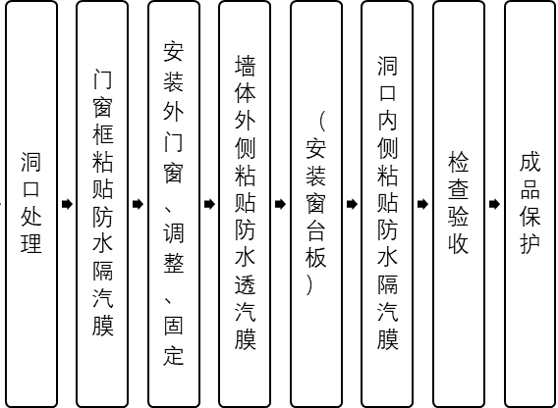
图6.3.1 外门窗气密性施工流程图
6.3.2当外门窗口四周墙面不平整时应剔凿或采用水泥基抹灰砂浆进行修补，表面应平整。
条文说明：有突起物宜尽量采用剔凿方式处理，对凹洼的部位采用抹灰砂浆修补平整，不宜大面积采用厚度大于20mm厚抹灰砂浆粉饰平整。
6.3.3 外门窗框粘贴防水隔汽膜应按以下操作工艺进行：
1 当防水隔汽膜为“一”字形或“U”字形时（见附录B图B.0.1），应在外窗安装前沿外门窗框内侧边缘一周粘贴防水隔汽膜。窗框粘贴前应去除表面灰尘、油污、保护膜，并保持干燥。粘贴位置应位于窗框侧面靠近室内部分，粘贴宽度应不小于15mm，并预留部分防水隔汽膜与外门窗口四周墙面粘贴。防水隔汽膜接头搭接长度不小于50mm。
条文说明：外门窗框四角部位防水隔汽膜根据门窗框与门窗洞口的大小间距预留一定余量，大约为门窗框与门窗洞口的大小间距的1.5倍，在窗角部位预留出的多余的防水隔汽膜重叠折成一个直角，从门窗框一边过渡到另一边，不应断开。
2 粘贴时应从防水隔汽膜起始端边撕去离型纸边按压防水隔汽膜。离型纸的一次性撕开的长度不宜超过50mm。
3 每粘完一侧的防水隔汽膜，宜用刮板或滚轮自防水隔汽膜起始端压至末端。防水隔汽膜与外门窗框的粘贴应平整密实、宽度均匀、不留孔隙。
条文说明：防水隔汽膜采用“一”字形还是“U”字形粘贴方式主要取决于防水隔汽膜是非自粘型还是自粘型，一般非自粘型防水隔汽膜是“一”字形粘贴方式，而自粘型防水隔汽膜可采用“U”字形粘贴方式和“L”形粘贴方式。但无论是非自粘型还是自粘型防水隔汽膜都有部分是带胶的用于与窗框粘贴。粘贴防水隔汽膜所用工具不得有尖角，防止破坏防水隔汽膜，宜用刮板或滚轮。
6.3.4 外门窗洞口侧面粘贴防水隔汽膜应按以下操作工艺进行：
1 粘贴前应清洁外门窗洞口侧表面，去除灰尘、油污。
2 当设计要求防水隔汽膜为“一”字形时（见附录B图B.0.1），将预粘在外窗框侧面的防水隔汽膜粘贴于外门窗口四周墙面。防水隔汽膜与外门窗口四周墙面的粘贴宽度应不小于50mm。当采用非自粘型防水隔汽膜时，应在外门窗口四周墙面粘贴基面均匀涂布配套密封胶，并宜在30min内将防水隔汽膜粘贴至刷胶基面，用刮板压实刮平；当采用自粘型防水隔汽膜时，粘贴时应从防水隔汽膜起始端边撕去离型纸边按压防水隔气材料，离型纸的一次性撕开的长度不宜超过50mm。外门窗口四角部位的防水隔汽膜不应形成内外贯通的缝隙。
条文说明：当温度较高时，气密性胶的固化速度较快，建议在刷胶后尽快粘贴防水隔汽膜。外门窗洞口四角部位粘贴防水隔汽膜是较难处理的部位易发生问题，在专项施工方案中要提出相应的处理措施。
3 当设计要求防水隔汽膜为“L”形时（见附录B图B.0.2），在外窗安装完成后再将防水隔汽膜粘贴于外门窗框侧面，而后与门窗洞口粘贴。防水隔汽膜与窗框的粘结宽度应不小于15mm，与外门窗口四周墙面的粘结宽度应不小于50mm。防水隔汽膜接头搭接长度不小于50mm。
4 每粘完一侧的防水隔汽膜，宜用刮板或滚轮自防水隔汽膜起始端压至末端。防水隔汽膜与外门窗框的粘贴应平整密实、宽度均匀、不留孔隙。
5 对于装配式预制夹芯保温墙板，应将防水隔汽膜粘贴于内叶板内侧，防水隔汽膜粘贴要牢固，不应有断点。
6、当防水隔汽膜外侧需要抹灰时，应在防水隔汽膜粘贴完成24h后进行。
6.3.5 外门窗框粘贴防水透汽膜应按以下操作工艺进行：
1 外门窗与基层墙体之间的缝隙应用防水透汽膜密封，防水透汽膜应完全覆盖外门窗联结件，粘贴前应将粘贴位置清洁干净并保持干燥。
2 防水透汽膜应先粘贴于外门窗框侧边，防水透汽膜与窗框粘贴宽度应不小于15mm，再粘贴于基层墙体，防水透汽膜与基层墙体粘贴宽度不应小于防水透汽膜与外门窗框及外门窗口四周墙面的粘贴应平整密实、宽度均匀、断开位置应搭接，搭接长度不小于50mm。
3 防水透汽膜先粘窗框下侧，再粘贴窗框两侧，最后粘贴窗框上侧。
4外门窗联结件部位应采用防水透汽膜进行加强处理，用于加强处理的防水透汽膜应与四周墙体及外门窗四周防水透汽膜粘贴密实，粘贴宽度不小于50mm。
5 对于装配式预制夹芯保温墙板，应将室外侧防水透汽膜粘贴在窗框上，另一端粘贴到内叶板外侧，防水透汽膜粘贴要牢固，不应有断点。
6 外墙外保温施工应在防水透汽膜粘贴完成24h后进行。

6.4 穿外围护结构管道气密性施工
6.4.1 穿外围护结构管道气密性施工应按图6.4.1所示的流程施工，括号中为选择性工序。
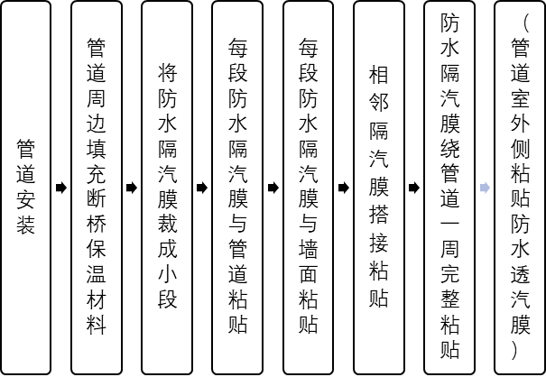
图6.4.1-1 穿围护结构管道（圆形）气密性施工流程图

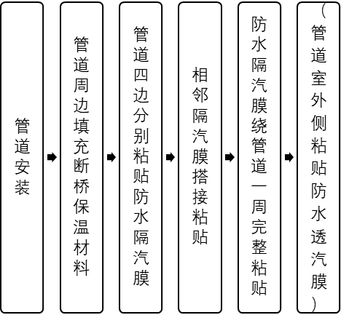
图6.4.1-2 穿围护结构管道（矩形）气密性施工流程图
条文说明：穿围护结构管道根据管道的形状不同有不同的气密性处理方法，主要分为圆形和矩形管道的气密性处理方法，其中圆形管道的气密性处理方法除上述方法外，或采用气密性部品对穿外围护结构管道进行气密性处理，还有另一种方法可选，其施工流程和具体施工工艺如下：
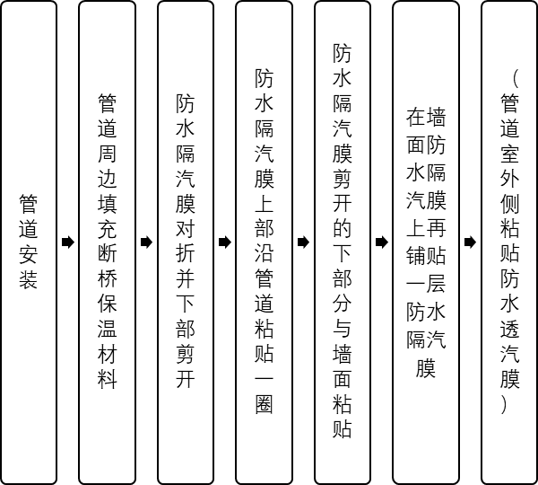
穿围护结构管道（圆形）气密性施工流程图
a.安装穿墙管道时，管道周边采用保温材料（阻燃型发泡聚氨酯或保温棉）填实，管道应清洁，墙面应平整。
b.剪一段长度比管道周长长约20mm的隔汽膜，将其对折后，将中折线下部按20~30mm宽间隔剪开。
c.将隔汽膜上端沿管道外围包裹一圈预粘贴，然后在管壁上涂抹配套密封胶并涂刮均匀，不应漏涂，将隔汽膜与管道粘贴压实。然后再在管道洞口墙面周边批刮配套密封胶，将下部剪开的隔汽膜展开分别压紧在密封胶上，保证与墙面贴合密实，拐角处不留空隙。
d.剪两段长度比管道直径长不少于100mm的防水隔汽膜，沿中间位置裁出管道直径相当的半圆，然后将两段隔汽膜套过管道覆盖在第一层隔汽膜之上，并采用配套密封胶粘贴在墙面上。
e.采用同上述方法，在管道另一侧墙面采用配套密封胶粘贴透汽膜。
6.4.2 粘贴防水隔汽膜前，清洁管道及墙体基面，管道周围断桥措施已完成并已通过验收。
6.4.3 穿围护结构的圆形管道的气密性措施应按以下操作工艺进行：
防水隔汽膜应覆盖管道四周的保温层并与墙体粘贴密实，防水隔汽膜与管道和墙体基面的有效粘结长度均不应小于50mm。宜将防水隔汽膜裁成小段后粘贴，每段防水隔汽膜先与管道粘贴压实后再与墙体粘贴压实，拐角处应不留空隙，两段防水隔汽膜的最小搭接宽度不应小于10mm。
条文说明：采用防水隔汽膜对圆形管道进行气密性处理时，相邻两段防水隔汽膜搭接部分最外侧的搭接宽度最小，本规程要求最小搭接宽度即最外侧搭接宽度不应小于10mm。
6.4.4 穿围护结构的矩形管道的气密性措施应按以下操作工艺进行：
防水隔汽膜应绕管道一周，管道四角处防水隔汽膜应搭接，搭接长度不应小于50mm。防水隔汽膜与管道和墙体基面的粘贴宽度均不应小于50mm，粘贴应平整密实、宽度均匀、不留孔隙。
6.4.5 当穿围护结构管道采用气密性专用部品时，气密性专用部品与管道应密封密实，与墙体基面粘贴应平整密实、不留孔隙。

6.5 其他部位气密性施工
6.5.1 框架结构现浇混凝土梁、柱、剪力墙与填充墙交界处以及轻质砌块墙体的气密性措施应按以下操作工艺进行：
1 混凝土梁、柱、剪力墙与填充墙的交界处宜粘贴防水隔汽膜，并用工具自起始端滑动压至末端，防水隔汽膜应与基层粘贴紧密，不留孔隙。所用工具不得有尖角破坏防水隔汽膜。粘贴长度超出交界处的距离应不小于50mm，交界处两侧的粘贴宽度均应不小于30mm。
2 防水隔汽膜粘贴完成后，应采用水泥砂浆进行抹灰，抹灰层应覆盖防水隔汽膜和填充墙，抹灰厚度不应小于15mm，并应有相关的抗裂措施且满足室内装修相关标准的规定。
6.5.2 现浇混凝土墙模板支护螺栓孔处，宜先去除螺栓孔内的塑料管并填充水泥砂浆，水泥砂浆应将螺栓孔密封严实。施工过程中的穿墙孔、吊装孔等围护结构孔洞，应根据孔洞大小采取砌筑加水泥砂浆抹灰或水泥砂浆填充的方式。
条文说明：为更加保证现浇混凝土墙模板支护螺栓孔的气密性，可在孔洞中填充满水泥砂浆后再粘贴防水隔汽膜加强密封。
6.5.3 当外墙为轻质砌块结构，电气接线盒安装在外墙上时，应先在孔洞内涂抹石膏或水泥砂浆，再将接线盒推入孔洞，石膏或水泥砂浆应将电气接线盒与外墙孔洞的缝隙密封严密。当采用气密性专用部品对接线盒进行气密性处理时，气密性专用部品与电线盒和墙体基面应密封密实、不留孔隙。
6.5.4 框架结构采用轻质多孔砌块填充的墙体应采用湿拌抹灰砂浆或干混抹灰砂浆抹灰，抹灰前应在墙面涂刷界面剂，采用钢丝网进行抹灰，抹灰厚度应不小于15mm。
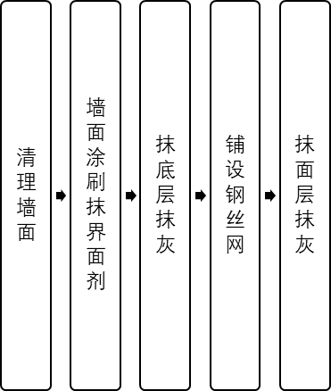
图6.5.4 墙面气密性施工流程图
6.5.5 当穿围护结构的线外部带有套管时气密性处理方法同6.4穿外围护结构管道气密性施工方法，当穿围护结构的线无套管时，在线安装完成后，可采用气密性胶对线孔进行封堵，应封堵密实不留孔隙。当采用气密性专用部品对穿围护结构的线进行气密性处理时，气密性专用部品与线和墙体基面应密封密实、不留孔隙。
条文说明：采用气密性胶对线孔进行封堵后，穿外围护结构线不可再随意移动，避免气密性胶出现松脱。

7 验 收

7.1 一般规定
7.1.1 气密性措施施工中应对外门窗、穿墙管线、出屋面和穿地面管道、不同墙体材料交界处、固定模板用螺栓孔等部位粘贴的防水隔汽膜、防水透汽膜和气密性抹灰以及气密性部品的使用部位进行隐蔽工程验收并应有隐蔽工程验收记录和必要的图像资料。
7.1.2 同一厂家的同一品种、类型、规格的防水隔汽膜、防水透汽膜每500m划分为一个检验批，不足500m也为一个检验批。
7.1.3 采用相同材料、工艺和施工做法的墙面，外墙内侧气密性抹灰面积扣除门窗洞口后，每1000m²划分为1个检验批，不足1000m²也应划分为1个检验批。
条文说明：气密性抹灰面积与外保温面积相似，因此参考DB11/1340-2016《居住建筑节能工程施工质量验收规程》中对保温的检验批划分。
7.1.4 气密性措施施工完成后，应对建筑物的气密性进行现场检测，检测结果应符合设计和本规程的要求。
条文说明：建筑气密性检测一般是对整栋建筑进行气密性测试，采用鼓风门法测试在室内外压差正负50Pa的压力下建筑每小时换气次数。

7.2主控项目
7.2.1 工程所用气密性材料进场时，应进行质量检查和验收，其品种、规格、性能必须符合设计和相关标准的要求。
检验方法：观察、尺量检查；核查质量证明文件。
检查数量：按进场批次，每批随机抽取3个试样进行检查。
7.2.2 工程所用气密性材料进场时，应进行施工现场见证取样复验，结果应符合设计要求，复验项目见表7.2.1。
表7.2.1 现场见证取样复验项目
序号 | 材料名称 | 现场复验项目 | 批量
1 | 防水隔汽膜 | 180°剥离强度（与混凝土基材的原强）、拉伸力、撕裂强度、不透水性  、透气率 | 同一生产厂家，同一类型的防水隔汽膜，每5000m为一批，不足5000m时，应按1个检验批计
2 | 防水透汽膜 | 180°剥离强度（与混凝土基材的原强）、拉伸力、撕裂强度、不透水性、透气率 | 同一生产厂家，同一类型的防水透汽膜，每5000m为一批，不足5000m时，应按1个检验批计
3 | 湿拌抹灰砂浆 | 抗压强度、保水率、拉伸粘结强度 | 同一生产厂家、同一品种、同一等级、同一批号且连续进场的湿拌抹灰砂浆，每250m³为一批，不足250m³时，应按1个检验批计
4 | 干混抹灰砂浆 | 抗压强度、保水率、拉伸粘结强度 | 同一生产厂家、同一品种、同一等级、同一批号且连续进场的干混抹灰砂浆，每500t为一批，不足500t时，应按1个检验批计
条文说明：考虑到复验的实验周期不宜太长，防水隔汽膜和防水透汽膜只测试180°剥离强度、拉伸强度、撕裂强度、不透水性、透气率这五项，并且180°剥离强度也只需测其与混凝土基材的原强。
7.2.3 气密性措施施工前应按设计和施工方案的要求对基层粘结面进行清理，处理后的基层应符合气密性施工的要求。
检验方法：对照设计和施工方案观察检查。
检查数量：全数检查。
7.2.4 需要粘贴防水隔汽膜、防水透汽膜的部位，其粘贴方法、粘贴宽度、搭接方式应符合设计和本规程的要求。
检验方法：对照设计和施工方案观察检查。
检查数量：全数检查。
7.2.5外墙内侧气密性抹灰厚度必须符合设计和本规程的要求。
检验方法：现场尺量、钢针插入检查
检查数量：每个检验批应抽查5处。
条文说明：气密性抹灰厚度的检测方法类似保温板厚度检测方法，但不建议采用剖开的方式检测避免破坏气密性效果。
7.2.6 气密性部品应安装到位，密封部位无孔隙。
检验方法：对照设计和施工方案观察检查。
检查数量：全数检查。

7.3 一般项目
7.3.1 防水隔汽膜、防水透汽膜粘贴时应铺压严实，不得虚粘。
检验方法：观察检查。
检查数量：全数检查。
7.3.2 气密性抹灰应密实，无空鼓，面层无裂缝。
检验方法：观察检查。
检查数量：全数检查。

附录A 180°剥离强度和水蒸汽透过性试验方法
A.1 180°剥离强度试验
A.1.1 试样制备
试样尺寸按GB/T 2790的要求制备，当样品自粘部分宽度不满足标准要求时以实际宽度尺寸制样，数量3个，按生产商提供的说明书规定和施工方法进行制备。刚性被粘基板分为水泥板、塑料板、木板、铝合金板四种基板，表面应干净、平整。基板尺寸需满足试验条件，并在报告中注明，具体基板应符合以下规定：
（1）水泥板：
除另有规定外，水泥板基材应符合JG/T396中外墙用无涂装纤维增强水泥板的要求，尺寸为：350mm×50mm×（10～15）mm；
（2）塑料板：
除另有规定外，塑料板基材应符合GB/T8814中规定的基材材料的要求，尺寸为：350mm×50mm×（5～10）mm；
（3）铝合金板：
除另有规定外，铝合金板基材应符合GB/T5237.1中规定的牌号和状态的要求，尺寸为：350mm×50mm×（2～5）mm；
（4）木板：
除另有规定外，木板基材应符合GB/T29498中附录A.1木材的要求，尺寸为：350mm×50mm×（10～20）mm的试板；
注：基材板面应平整，不得有划伤，斑点，孔眼，气泡，水纹，异物等瑕疵。
A.1.2 养护和状态调节
双组份涂胶试样，养护时间应为7d；自粘胶试样，养护时间应为1d。标准养护条件和状态调节环境条件应为温度（23±2）℃，相对湿度（50±5）%。
A.1.3 试验仪器
试验所用仪器设备需满足GB/T 2790的要求。
A.1.4 试验步骤
（1）原强度：无附加要求；
（2）浸水48h，干燥7d：将试样浸水48h，到期试样从水中取出并擦拭表面水分，状态调节7d。
（3）耐候性：将试样放入高低温交变湿热试验箱中进行湿热冷冻循环30次，取出后状态调节2d。湿热冷冻循环条件如下：
a）1h内升温至温度（70±5）℃、相对湿度（90±5）%，保持3h；
b）1h内降温至温度（-20±5）℃，并保持3h。
经过上述条件处理后按GB/T 2790的规定进行试验，记录每个试样的平均剥离力并计算平均剥离强度，结果取3个试样的平均剥离强度的算数平均值。
A.2 水蒸汽透过性试验
A.2.1按GB/T 17146规定的A试验条件进行，试样数量5个。
A.2.2 试验结果取3个中间值的算术平均值。

附录B 主要节点做法
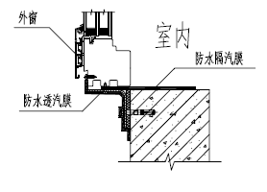
图B.0.1 防水隔汽膜粘贴示意图一 —— “一”字型
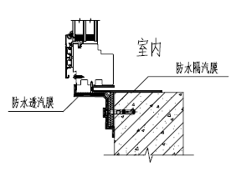
图B.0.2 防水隔汽膜粘贴示意图二 —— “U”字型
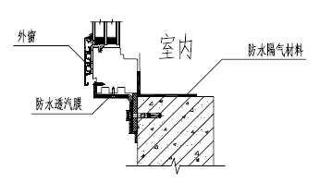
图B.0.3 防水隔汽膜粘贴示意图三 ——“L”型
图B.0.4 穿地面管道气密性做法
图B.0.5 穿墙管处气密性做法示意图
图B.0.6 出屋面管道气密性做法

本标准用词说明
一、为便于在执行本标准条文时区别对待，对要求严格程度不同的用词，说明如下：
- 表示很严格，非这样做不可的用词：
正面词采用“必须”；
反面词采用“严禁”。
- 表示严格，在正常情况下均应这样做的用词：
正面词采用“应”；
反面词采用“不应”或“不得”。
- 表示允许稍有选择，在条件许可时，首先应这样做的用词：
正面词采用“宜”；
反面词采用“不宜”。
4 表示有所选择，在一定条件下可以这样做的，采用“可”。
二、条文中必须按指定的标准、规范或其它相关规定执行时，写法为“应按……执行”或“应符合……要求”。

引用标准名录
《建筑照明设计标准》 GB 5003
《沥青和高分子防水卷材 不透水性》 GB/T328.10
《硫化橡胶或热塑性橡胶撕裂强度的测定
(裤形、直角形和新月形试样)》 GB/T 529
《纺织品 织物透气性的测定》 GB/T 5453
《增强材料 机织物试验方法 第5部分：玻璃
纤维拉伸断裂强力和断裂伸长的测定》 GB/T 7689.5
《预拌砂浆》 GB/T 25181

